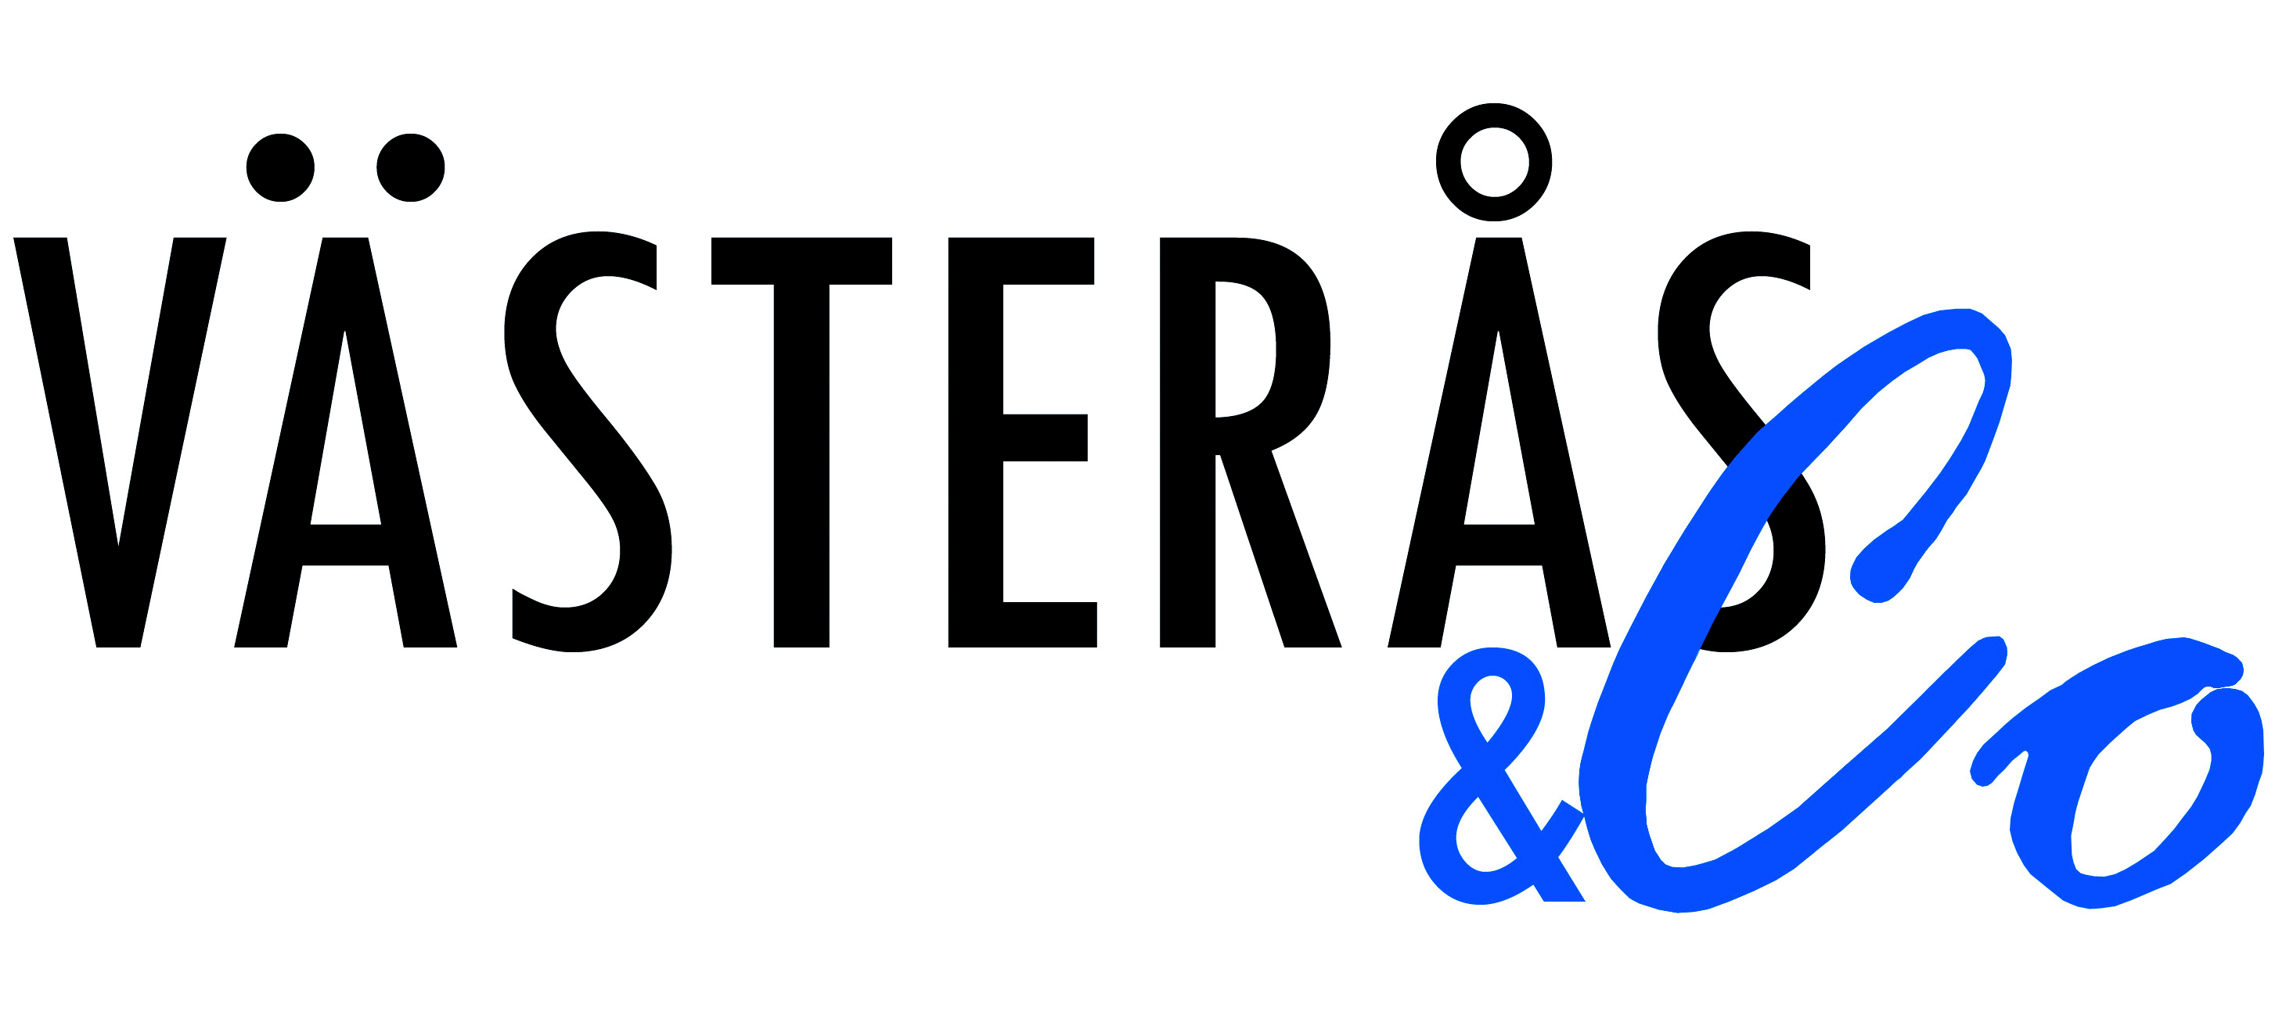

Västerås är bäst i Sverige och går mot strömmen

Västerås SM guld i bandy är bevis på en stad som andas framtidstro och optimism. Elitidrotten har fått ett uppsving och de stora teknikföretagen är positiva till framtiden. I Västerås finns världsledande teknologi och kompetens inom flera områden som lett till att företagen letar kompetent arbetskraft mitt under brinnande lågkonjunktur. Storsatsningar inom energisektorn och konstnärliga visioner om ett rött hus på månen är bara några exempel på att Västerås går mot strömmen.

Västerås är bäst i Sverige sa SVT:s sportkommentatorer när Västerås SK vunnit lördagens SM final i bandy. Invånarna kan glädjas åt fler idrottsliga framgångar, för andra året i rad är Västerås i kvalserien i hockey, Rönnby IBKs damer står inför en tredje avgörande kvartsfinal i innebandy, Västerås står som värd för innnebandy VM för damer och var värdstad för årets bandy VM i januari.

Det går bra för staden, inte enbart idrottsligt talat. Det finns ett driv i Västerås som många svenska städer kan vara avundsjuka på i det stundande konjunkturläget. Västerås har uppmärksammats i media den senaste tiden främst genom sin 1000 jobb kampanj. De stora teknikföretagen är positiva inför framtiden. ”Bombardier Transportation har den senaste tiden haft en stark orderstock som säkerställer att vi även framöver kan hålla en hög produktionstakt i anläggningen, säger Tomas Andersson, platschef, Bombardier Transportation i Västerås.” I Västerås tillverkas styr- och drivsystem till Bombardiers tåg världen över.
”Vi hade en mycket positiv resultatutveckling under 2008”, säger Sten Jakobsson, vd för ABB Sverige (vars huvudkontor ligger i Västerås). ”Genom den rekordhöga orderingången under 2007 och början på 2008 har vi en stor orderstock att leverera.” ABB har nått stor framgång inom Facts-området (flexible ac transmission systems) med sin SVC-teknik (Static Var Compensation) som utvecklas i Västerås och Ludvika. Tekniken innebär att man snabbt kan reglera effektflödet och spänningen i ledningarna.

Mälardalen, med Västerås i spetsen är en region med världsledande teknologi och kompetens även när det gäller automation. Automation är synonymt med kostnads- och energibesparingar, men också med framtidsmöjligheter och spjutspetsteknologi. Regionen omsätter mer än 30 miljarder inom detta segment, varav Västerås står för hälften ca 15 miljarder. Totalt i Sverige omsätter automationsbranschen ca 50 miljarder.

I Västerås planeras det för storsatsningar inom bl. a energisektorn. Några exempel är Sveriges största förgasningsanläggning med byggavfall som bränslekälla (beräknad investeringskostnad 2,4 miljarder SEK). Mälarenergi beräknar därmed att minska koldioxidutsläppet med 380 000 ton. Byggandet av den största stadsdelen i Sverige med enbart lågenergihus och passivhus har påbörjats. Det blir ett pilotområde för Västerås stad som räknar med att samma krav på låg energiförbrukning kommer att ställas på alla framtida bostadsområden som Västerås stad äger. Fler intressanta energi- och klimatprojekt är på gång. Årets Miljöpris (100 000 kr) som instiftats och skänkts av byggföretaget Nybyggar’n i Västerås gick till företaget Solarit för dess arbete med utveckling och effektivisering av solcellstekniken som stödjer en hållbar utveckling. I Västerås har byggandet av Energy Intelligence Center - Kokpunkten påbörjats. Det är ett unikt upplevelsecenter där lärande kring intelligent användande av energi ska samsas med bl. a ett äventyrsbad och ett energimuseum. Kokpunkten ska bli den ledande platsen i Norden för att beskriva sambandet mellan människa, energi och miljö.
Västerås och Mälardalens högskola har på kort tid etablerat sig som landets självklara centrum för utbildning och forskning inom robotik. Det finns en ovanligt kreativ och innovativ civilingenjörsutbildning där studenterna i team skapar såväl begåvade industrisystem som mera visionära robotar som exempelvis kan tävla i friidrott. I vår är examensarbetet att ta fram en kombinerad månbil och husbyggare. Målet är att 2012 landa på månen och starta ett husbygge, ett rött torp med vita knutar – formgiven av Västeråskonstnären Mikael Genberg. Mikaels projekt Luna Resort stöds av ledande politiker och inflytelserika personer i näringslivet vars syfte är att skapa uppmärksamhet åt svensk teknikutveckling, rymdindustri och konstnärsliv. Redan nu pryder månhuskullar E18 infarterna till Västerås, nästa steg är att få upp ett hus på Globens tak under maj månad. Tidigare har konstnären bl. a formgivit både ett hotell uppe i en trädkrona, Hotell Hackspett och ett hotell under vattnet, Utter Inn som är flitigt bokade enligt turistbyrån i Västerås.
Turiståret 2008 visade på goda siffror för Västerås. Hotellövernattningarna ökade med 7% vilket var den näst största ökningen i Sverige. 2009 pågår en mängd intressanta kongresser, konferenser och politiska möten på Aros Congress Center. Västerås gästas bl. a av Moderaternas partistämma 27-30 augusti.
Med höga försäljningsindex (108 på dagligvaror och 151 på sällanköpsvaror) enligt 2007 års statistik och en hög omsättning på både dagligvaror (3,5 miljarder SEK) och sällanköpsvaror (9,3 miljarder SEK) placerar sig Västerås bland de främsta kommunerna i Sverige och bekräftar bilden av en stark regionhandelsstad.
Även Västerås stad visar positiva ekonomiska resultat för 2008 (överskott på 229 mkr) vilket är viktigt när staden står inför tuffare tider, säger kommunstyrelsens ordförande Elisabeth Unell.

Vill du veta mer är du välkommen att kontakta

Västerås & Co: Marknadsföringschef Lars Renvall 021-39 01 11

Automation Region: Sven-Arne Paulsson 021-10 13 17, 073-960 74 85

1000 jobb kampanjen: Björn Nordén 070-718 18 17

Fastighetskontoret: Ulf Edvardsson 021-39 17 91
Västerås stad

Mälarenergi: VD Kenneth Jönsson 021-39 50 10

Nybyggar’n: VD Peter Hollaus 021-81 11 90, 070-318 06 84

Kokpunkten- Peab- VD Tomas Andersson 070-634 49 94
Energy Intelligence Center

Mälardalens Högskola: Professor Lars Asplund 021-10 70 36

Luna Resort: Mikael Genberg 070-775 53 93

